MINISTERIO DE EDUCACIÓN
DIRECCIÓN DE AUDITORÍA INTERNA
INFORME O-DIDAI/SUB-153-2023
SIAD 627969

CONSEJO O CONSULTORÍA DE VERIFICACIÓN DE LOS PROGRAMAS DE APOYO EN LA EORM SAN GREGORIO DEL MUNICIPIO DE VILLA CANALES, BAJO LA JURISDICCIÓN DE LA DIRECCIÓN DEPARTAMENTAL DE EDUCACIÓN GUATEMALA ORIENTE, POR EL PERIODO DEL 01 DE OCTUBRE DE 2022 AL 31 DE JULIO DE 2023

GUATEMALA, NOVIEMBRE 2023

ÍNDICE

INTRODUCCIÓN 1

OBJETIVOS 1

ALCANCE DE LA ACTIVIDAD 1

RESULTADO DE LA ACTIVIDAD 1

ANEXOS 3

INTRODUCCION

De conformidad con el nombramiento de auditoría O-DIDAI/SUB-153-2023 de fecha 20 de septiembre de 2023, fui designada para realizar Consejo o consultoría de verificación de los programas de apoyo en la EORM San Gregorio del municipio de Villa Canales, bajo la jurisdicción de la Dirección Departamental de Educación Guatemala Oriente, por el periodo comprendido del 01 de octubre de 2022 al 31 de julio de 2023.

OBJETIVOS

GENERAL

Realizar verificación de los programas de apoyo en la EORM San Gregorio del municipio de Villa Canales.

ESPECÍFICOS

- Verificar que se realizaron los pagos a proveedores de los programas de apoyo (alimentación escolar, útiles escolares, valija didáctica y gratuidad de la educación) y remozamiento de edificios escolares con fuente externa.

- Verificar que se efectuaron los pagos a proveedores de los programas de apoyo.

- Establecer los pagos que se encuentran pendientes de realizar por parte de la Organización de Padres de Familia -OPF-.

- Determinar si existió malversación de fondos por parte de la OPF- o la profesora Zoila Yerilí Monterroso.

ALCANCE DE LA ACTIVIDAD

El consejo o consultoría de verificación de los programas de apoyo en la EORM San Gregorio del municipio de Villa Canales bajo la jurisdicción de la Dirección Departamental de Educación Guatemala Oriente por el periodo comprendido del 01 de octubre de 2022 al 31 de julio de 2023, de conformidad con el nombramiento O-DIDAI/SUB-153-2023 de fecha 20 de septiembre de 2023, comprendió la revisión de los fondos ejecutados para programas de apoyo, pagos a proveedores, saldos pendientes de pago y la existencia de malversación de fondos por parte de la Organización de Padres de Familia y/o por la Profesora Zoila Yerilí Monterroso Pérez, quien desempeñaba el cargo de Directora del establecimiento en el periodo auditado.

RESULTADOS DE LA ACTIVIDAD

El trabajo realizado se resume a continuación.

Información General
- Mediante Acta 01-2017 de fecha 3 de enero de 2017 del libro de actas No.1 de la Supervisión Educativa se nombra a la profesora Zoila Yerilí Monterrozo Pérez, quien labora bajo el renglón 021 como Directora del establecimiento, así mismo, mediante Acta No.08-2023 de fecha 17 de abril de 2023 por faltas en el servicio por parte de la Directora Zoila Yerilí Monterrozo Pérez se procedió a realizar cambio de Directora nombrando a la profesora Karen Alcira Fajardo Barillas.

- Mediante acta 05-2019 de fecha 30 de julio del 2019 se conformó la organización de Padres de Familia, en el artículo trigésimo séptimo se procede a elegir a los integrantes de la junta directiva, quienes ejercieron sus cargos hasta el 12 de julio de 2023, integrada como sigue:

Presidente: José Agustín Santos Donis
Tesorero: María Inés Chávez López
Secretaria: Ennavi Lizet Flores Tojes de García
Vocal I: María Maura Mazate Pelén
Vocal II: María Hermelinda Solórzano Burrión de Antuche

- Mediante Acta 06-2019 de fecha 30/07/2019 se nombra representante legal al Señor José Agustín Santos Donis como Representante Legal sin embargo en la Superintendencia de Administración Tributaria, según RTU consta lo siguiente:

Nombre del representante legal: Zoila Yerilí Monterrozo Pérez
Fecha del nombramiento como representante legal: 30/07/2019

Realizándose el cambio de representante legal el 01 de agosto de 2023:
Nombre del representante legal: Glenda Cristina Hernández Pinula de Aguilar
Fecha del nombramiento como representante legal: 11/07/2023.

- La Organización de Padres de Familia de la EORM San Gregorio para el control de fondos recibidos de los programas de apoyo, aperturó la cuenta de depósitos monetarios No. 3445886954 en el Banco de Desarrollo Rural y para el registro de sus operaciones cuenta con libro de caja autorizado por la Dirección Departamental de Educación Guatemala Oriente con registro No. 095-2021. El libro se encuentra operado a abril 2023, fue operado por la Directora anterior y no por la tesorera de la OPF, adicionalmente no presenta firmas del Presidente y Tesorera de la Organización de Padres de Familia al finalizar las operaciones del mes.

- Se obtuvo convenios para la trasferencia de recursos financieros para el programa de alimentación escolar y de los programas de apoyo de útiles escolares, materiales y recursos de enseñanza (valija didáctica) y gratuidad de la educación a las organizaciones de padres de familia de centros educativos públicos nivel de educación preprimaria, primaria, donde se establece el monto a trasferir de programas siguiente:

Convenio No.325-2022-000126 para el ciclo escolar 2022
de fecha 21 de diciembre de 2021

Establecimiento | Alimentación escolar | Gratuidad de la Educación | Materiales y recursos | Útiles escolares | Total
01-16-0101-43 | Q. 49,680.00 | Q. 1,840.00 | Q. 880.00 | Q. 2,530.00 | Q. 54,930.00

Convenio No.325-2023-000182 para el ciclo escolar 2023
de fecha 27 de diciembre de 2022

Establecimiento | Alimentación escolar | Gratuidad de la Educación | Materiales y recursos | Útiles escolares | Total
01-16-0101-43 | Q. 51,840.00 | Q. 1,920.00 | Q. 1,320.00 | Q. 2,640.00 | Q. 57,720.00

- De acuerdo con la resolución Ministerial No. 2607-2022 de fecha 29 de agosto de 2022 se firmó convenio para el programa de apoyo Mantenimiento de Edificios Escolares Públicos con fondos del préstamo BID 3618/OC-GU correspondiéndole al establecimiento, por la cantidad de Q.69,590.00, el cual se encuentra firmado por el Representante Legal.

- La Dirección Departamental de Educación Guatemala Oriente del 01 de octubre 2022 al 31 de julio de 2023 transfirió los fondos para los programas de apoyo, sin embargo, la Directora anterior no presentó todas las rendiciones de cuentas y las que presentó fueron rechazadas por la Técnico de Servicios de Apoyo debido a que no contienen o cumplen con toda la documentación y/o requisitos según listado de cotejo para el expediente de liquidación de fondos transferidos de los programas de apoyo, como se observa a continuación:

Transferencia de fondos |  |  | Liquidaciones
Programa | Fecha | Monto | Fecha | Monto
PERIODO 2022
Séptimo desembolso Alimentación | 21/10/2022 | 5,760.00 | 21/12/2023 | 5,760.00
Desembolso de Remozamiento | 28/10/2022 | 69,590.00 | 12/01/2023 | 69,590.00
 |  | 75,350.00 |  | 75,350.00
PERIODO 2023
Primer Desembolso Alimentación | 25/01/2023 | 5,700.00 | No presentada | 0.00
Complemento a primer desembolso | 28/03/2023 | 750.00 | No presentada | 0.00
Segundo Desembolso Alimentación | 16/02/2023 | 5,700.00 | No indica | 5,550.00
Complemento a segundo desembolso | 29/03/2023 | 750.00 | No presentada | 0.00
Tercer Desembolso Alimentación | 24/04/2023 | 6,450.00 | 06/06/2023 | 6,450.00
Cuarto Desembolso Alimentación | 26/05/2023 | 7,200.00 | No presentada | 0.00
Complemento al cuarto desembolso | 30/06/2023 | 360.00 | No presentada | 0.00
Quinto Desembolso Alimentación | 24/07/2023 | 7,560.00 | No indica | 7,560.00
Primer Desembolso Útiles Escolares | 25/01/2023 | 2,090.00 | No indica | 2,035.00
Complemento a primer desembolso | 31/03/2023 | 275.00 | No presentada | 0.00
Primer desembolso gratuidad | 25/01/2023 | 760.00 | No indica | 760.00
Complemento a primer desembolso | 29/03/2023 | 100.00 | No presentada | 0.00
Segundo desembolso de gratuidad | 28/06/2023 | 840.00 | No presentada | 0.00
Primer desembolso valija didáctica | 25/01/2023 | 660.00 | No indica | 440.00
Segundo desembolso valija didáctica | 28/06/2023 | 660.00 | No presentada | 0.00
Totales |  | 39,855.00 |  | 22,795.00
- Se obtuvo estado de cuenta bancario de la cuenta de depósitos monetarios No.3445886954 de nombre Organización de Padres de Familia San Gregorio, en el cual se observa el siguiente movimiento:

Descripción | Monto en Q. | Notas
Saldo inicial al 01/10/2022 | 0.00
Transferencias de Tesorería Nacional del 1 de octubre 2022 al 31/07/2023 | 115,205.00 | 1
Otros depósitos realizados | 7,700.00 | 4
Total cheques pagados por el banco | 114,005.00 | 2
Costo por cheques rechazados | 580.00 | 3
Saldo al 31 de julio de 2023 | 8,320.00

Nota 1
Las trasferencias acreditadas por orden de la Tesorería Nacional se integran como sigue:

Transferencia de fondos
Numero de desembolso / Programa | Fecha | Monto
Séptimo desembolso Alimentación | 21/10/2022 | 5,760.00
Desembolso de Remozamiento | 28/10/2022 | 69,590.00
Primer Desembolso Alimentación | 25/01/2023 | 5,700.00
Complemento a primer desembolso | 28/03/2023 | 750.00
Segundo Desembolso Alimentación | 16/02/2023 | 5,700.00
Complemento a segundo desembolso | 29/03/2023 | 750.00
Tercer Desembolso Alimentación | 24/04/2023 | 6,450.00
Cuarto Desembolso Alimentación | 26/05/2023 | 7,200.00
Complemento al cuarto desembolso | 30/06/2023 | 360.00
Quinto Desembolso Alimentación | 24/07/2023 | 7,560.00
Primer Desembolso Útiles Escolares | 25/01/2023 | 2,090.00
Complemento a primer desembolso | 31/03/2023 | 275.00
Primer desembolso gratuidad | 25/01/2023 | 760.00
Complemento a primer desembolso | 29/03/2023 | 100.00
Segundo desembolso de gratuidad | 28/06/2023 | 840.00
Primer desembolso valija didáctica | 25/01/2023 | 660.00
Segundo desembolso valija didáctica | 28/06/2023 | 660.00
Total Transferido al Establecimiento |  | 115,205.00

Nota 2
Se obtuvo del Banco de Desarrollo Rural copia de los cheques pagados que figuran en el estado de cuenta de depósitos monetarios No.3445886954 de nombre Organización de Padres de Familia San Gregorio, en el período auditado del 01 de octubre 2022 al 31 de julio 2023 por un total de Q.114,005.00, determinándose que se emitieron 28 cheques a nombre de Zoila Yerilí Monterrozo Pérez con evidencia de ser cobrados por ella misma por Q.33,625.00 y 13 cheques a nombre de su conviviente Wilder Oswaldo Mateo Diaz por Q.52,000.00 con evidencia de ser cobrados por el beneficiario, así como, 1 cheque al portador por Q.1,500.00 cobrado por el Señor Walter Eduardo Zamora, persona que no es proveedor. Ver detalles en Anexos No. 1 y No. 2, adicionalmente 5 cheques emitidos a nombre de 4 proveedores efectivamente cobrados por Q.26,880.00 donde es evidente el mal uso de fondos al observar que el quinto y sexto desembolso de alimentación recibidos en julio y agosto 2022 por Q.8,640.00 y Q.7,200.00 respectivamente fueron sustraídos ya que al 01/10/2022 el saldo en la cuenta bancaria era de Q.0.00, y el pago realizado en noviembre 2022 de estas facturas por Q.15,690.00 se realizó después de recibir el fondo para el programa de remozamiento.

No. | Proveedor | No. cheque | Fecha | Monto | Fecha de pagado por el Banco | Programa y desembolso
1 | Sabanarriba, S.A. | 117 | 28/08/2022 | 8,640.00 | 10/11/2022 | 5to. de alimentación 2022 acreditado el 25/07/2022
2 | Carol Denise Pineda Oliva | 125 | 12/10/2022 | 7,050.00 | 14/11/2022 | 6to. de alimentación 2022 acreditado el 23/08/2022
3 | Héctor Alfredo González Oliva | 142 | 24/11/2022 | 5,640.00 | 19/12/2022 | 7to. De alimentación 2022 acreditado el 27/10/2022
4 | Dany Raymundo Coso Velasco | 188 | 4/04/2023 | 2,775.00 | 29/04/2023 | 2do. De alimentación 2023
5 | Dany Raymundo Coso Velasco | 192 | 29/04/2023 | 2,775.00 | 29/04/2023 | 2do. De alimentación 2023
Total |  |  |  | 26,880.00

Nota No.3
Los débitos por cheques rechazados se integran como sigue:

Proveedor | No. cheque | Monto | Fecha de rechazo | Cobro debitado | Programa y desembolso
Carol Denise Pineda Oliva ABASTECEDORA Y DISTRIBUIDORA NISSI | 153 | 5,700.00 | 16/03/2023 y 31/03/2023 | 130.00 | 1er. De alimentación, cheque sustituido por el 155
Carol Denise Pineda Oliva ABASTECEDORA Y DISTRIBUIDORA NISSI | 155 | 5,700.00 | 04/04/2023 y 12/04/2023 | 200.00 | 1er. De alimentación, también salió rechazado
Se desconoce a nombre de quien fue emitido y monto | 159 |  | 02/05/2023 | 50.00 | Se debitó Q.50.00 porque era el saldo de la cuenta al presentar el cheque.
Se desconoce a nombre de quien fue emitido y monto | 166 |  | 29/06/2023 | 100.00
Ángel Alfredo Pineda Hernández DISTRIBUIDORA GETSEMANI | 198 | 6,450.00 | 29/05/2023 | 100.00 | 3er. De Alimentación 2023
Total |  |  |  | 580.00

Nota No.4
Se identificaron tres depósitos a la cuenta bancaria, dos realizados el 15/12/2022 por Q.1,000.00 cada uno y uno el 25/05/2023 correspondiente al depósito requerido por la DIDEDUC Guatemala Oriente a la profesora Zoila Yerilí Monterrozo Pérez para reintegrar el valor del cheque rechazado a un proveedor por Q.5,700.00, sin embargo, los fondos fueron retirado por la Profesora Zoila Yerilí Monterrozo Pérez con los cheques 161, 163 y 195 por Q.1,000.00, Q.300.00 y 3,000.00 respectivamente y el cheque 162 a nombre del Señor Wilder Oswaldo Mateo Diaz por Q.1,500.00, en los 5 días posteriores al depósito, ya que contaba con cheques de la OPF en su poder, retirando inclusive Q.100.00 del desembolso recibido el 29 de mayo de 2023, y provocando el rechazo del cheque 198 emitido al proveedor Distribuidora Getsemaní por Q.6,450.00 correspondiente al tercer desembolso de alimentación, como se aprecia en el movimiento bancario siguiente:

Fecha | Descripción | Documento | Debito | crédito | Saldo
02/05/2023 |  |  |  |  | 0.00
25/05/2023 | Deposito completo | 9361638 |  | 5,700.00 | 5,700.00
26/05/2023 | Operación de cheque propio | 162 | 1,500.00 |  | 4,200.00
26/05/2023 | Operación de cheque propio | 161 | 1,000.00 |  | 3,200.00
27/05/2023 | Operación de cheque propio | 163 | 300.00 |  | 2,900.00
29/05/2023 | Acreditamiento por orden de la Tesorería Nacional | 281578824 |  | 7,200.00 | 10,100.00
29/05/2023 | Cheque rechazado No.198 | 718552538 | 100.00 |  | 10,000.00
31/05/2023 | Operación de cheque propio | 195 | 3,000.00 |  | 7,000.00

- Al solicitar copia de los cheques microfilmados al Banco de Desarrollo Rural, S.A. se recibió dos cheques adicionales que no corresponde al periodo auditado emitidos a nombre de Zoila Yerilí Monterrozo Pérez, los que se detallan abajo y al advertir esto se solicitó el estado de cuenta del periodo 2022, observando que existe el mismo patrón, cheques emitidos por valores distintos a los desembolsos recibidos y la presencia de 7 cheques rechazados por un monto de Q.860.00. Ver Anexo No.3

No. cheque | Fecha de pago | Monto | Beneficiario
120 | 6/09/2022 | 2,000.00 | Zoila Yerilí Monterrozo Pérez
121 | 12/09/2022 | 2,000.00 | Zoila Yerilí Monterrozo Pérez
Total |  | 4,000.00

- Se realizó visita a ocho proveedores identificados en las liquidaciones proporcionadas por la DIDEDUC Guatemala Oriente, de los cuales dos proveedores indicaron que a la fecha tienen pendiente de pago las facturas por Q.12,150.00, debido a que el cheque de pago fue rechazado. En el cuadro siguiente se detalla lo señalado por los proveedores:

No. | Nombre del Proveedor | Factura / fecha/ monto | Comentario del proveedor
1 | SABANARRIBA, S.A. | Serie B9B2BC0E No.3559411540 de fecha 18/08/2022 por un valor de Q.8,640.00 | NO HAY SALDO PENDIENTE, sin embargo, existió retraso en el pago de la factura, el cheque se recibió el 18/08/2022 pero se pudo cobrar hasta el 10/11/2022, les indicaban que no se había recibido los fondos del MINEDUC. Después de esto no se volvió a trabajar con ellos.
2 | DISTRIBUIDORA MULTIMERK (Corresponden al segundo desembolso de alimentación 2023 y primer desembolso de útiles escolares y de gratuidad) | Serie A70AE71E No.759842561 de fecha 14/04/2023 por Q.5,550.00 Serie B163CFCB No.1361265190 de fecha 14/04/2023 por Q.2,035.00 Serie 51B60EC5 No.337070356 de fecha 02/06/2023 por Q.760.00 | Existió rechazo de cheques por tal motivo pagaron en efectivo. NO HAY SALDO PENDIENTE A LA FECHA.
3 | FERRETERIA LAS MERCEDES (corresponde a remozamiento) | Serie C4775644 No. 3178712899 de fecha 26/12/2022 por Q.21,643.00 | No tuvo problema con el pago. NO HAY SALDO PENDIENTE. (no proporciono más información)
4 | JUSTINIANO CANTE CORDERO (Corresponde a remozamiento) | Serie D74D20D2 No. 2432190780 de fecha 12/01/2023 por Q.47,947.00 | No tuvo problema con el cobro. Indico que se le pago con deposito (Presento copia del depósito bancario No.92280455 realizado a su cuenta el 19/01/2023) A LA FECHA NO HAY SALDO PENDIENTE
5 | MULTIABASTOS LA ESTRELLA (corresponde al 7mo. Desembolso del 2022) | Serie 7B192638 No.662193688 de fecha 24/11/2022 por Q.5,640.00 | El cheque fue rechazado, pero a los 15 días se pudo cobrar (presento nota de crédito por el depósito realizado el 19/12/2022). NO HAY SALDO PENDIENTE
6 | ABASTECEDORA Y DISTRIBUIDORA NISSI (corresponde al primer desembolso 2023) | Serie 57EC124D No.644108064 de fecha 02/03/2023 por Q.5,700.00 | El cheque 153 fue rechazado, luego le solicitaron la devolución del cheque y se le cambio por el numero 155 indicándoles que se habían actualizado las firmas en el banco, sin embargo, este también salió rechazado. (presento copia de boletas de rechazo de los dos cheques, los cheques y comunicaciones de cobranza con la Directora anterior) A LA FECHA SE TIENE PENDIENTE DE PAGO EL VALOR DE LA FACTURA.
7 | DIATRIBUIDORA GETSEMANÍ (corresponde al tercer desembolso de alimentación 2023) | Serie D03782CB No.227624649 de fecha 26/05/2023 por Q.6,450.00 | El cheque No.198 de fecha 29/05/2023 fue rechazado por el banco y el cheque físico fue devuelto a la Directora anterior, A LA FECHA LA FACTURA SE ENCUENTRA PENDIENTE DE PAGO.
8 | GRANJA ALEJANDRA (corresponde al 5to desembolso de alimentación) | No.3791734913 de fecha 27/09/2023 por Q.6,150.00 y No.2133806179 de fecha 10/08/2023 por Q.7,560.00 | No existió ningún problema con el pago. NO HAY SALDO PENDIENTE

- Durante el periodo auditado se determinó que no se entregó la bolsa de alimentos del cuarto desembolso, ningún de los complementos recibidos de los cuatro programas y el segundo desembolso de gratuidad y valija didáctica, Sin embargo, las facturas presentadas en las rendiciones de cuentas del segundo desembolso de alimentación, primer desembolso de útiles escolares y valija didáctica tienen fecha 14/04/2023 fecha en que se convocó a la anterior Directora para que presentara la documentación para aclarar la situación denunciada por la proveedora, así mismo, la factura del primer desembolso de gratuidad tiene fecha 02 de junio 2023.

- Durante la revisión de los documentos se pudo determinar que la profesora Zoila Yerilí Monterrozo Pérez alteró los siguientes documentos:

- En la liquidación del séptimo desembolso de alimentación escolar del año 2022, la factura Serie 7B192638 No.662193688 de fecha 24 de noviembre de 2022 tiene un valor de Q.5,760.00, siendo el valor real de la factura Q.5,640.00. Ver Anexo No.4

- Estado de cuenta bancario de depósitos monetarios No.3445886954 a nombre de Organización de Padres de Familia San Gregorio. Del 01 de diciembre 2022 al 01 de abril de 2023 y del 01 de abril al 29 de abril 2023 con movimientos falsos (cheques Nos. 189 por Q.21,643.00, 190 por Q.47,947.00, 191 por Q.5,700.00 y 193 por Q.760.00 que no fueron pagados) así mismo los cheques 192 en el estado de cuenta tiene un valor de Q.440.00 y realmente fue pagado por el Banco por 2,775.00, y el cheque 194 en el estado de cuenta tiene un valor de Q.2,090.00 y realmente fue emitido y pagado por el banco por Q.150.00. Ver Anexo No. 5

- En las rendiciones de cuenta de los programas de apoyo de los desembolsos Nos. 5, 6 y 7 de alimentación escolar del periodo 2022, la Directora anterior adjuntó los cheques: No.189 de fecha 18/08/2022 por Q.8,640.00; cheque No.190 del 12/10/2022 por Q.7,200.00 y cheque No.191 del 24/11/2022 por Q.5,760.00, simulando que con estos cheques les pago a los proveedores, sin embargo, estos cheques no fueron pagados por el banco.

- De igual forma realizó registros duplicados o alterados en el libro de caja autorizado por la DIDEDUC, como se muestra a continuación:
No cheque | Mes registrado en libro de caja | Valor registrado en libro de caja | Fecha y valor de pagado en el estado de cuenta bancario
190 | Octubre 2022 y  enero 2023 | 7,200.00 y 47,947.00 | No pagado por el banco
191 | Noviembre 2022 y marzo 2023 | 5,700.00 | No pagado por el banco
147 | Diciembre 2022 | 21,643.00 | 20/02/2023 por Q.900.00
192 | Marzo 2023 | 440.00 | 29/04/2023 por 2,775.00
193 | Marzo 2023 | 760.00 | No pagado por el banco
194 | Marzo 2023 | 2,090.00 | 01/05/2023 por Q.150.00
195 | Abril 2023 | 5,700.00 | 31/05/2023 por Q.3,000.00

- Se obtuvo el informe de evaluación y finalización realizado por la Arquitecta Lesbia Roxana Ayapán Guzmán a cargo del remozamiento por parte de la Dirección de Planificación Educativa -DIPLAN- como el Acta No.35-2022 sin fecha donde se aprueban los trabajos y se da por finalizados los mismos y recibe de conformidad la directora del establecimiento.

Cabe mencionar que la firma del presidente de la OPF en el registro fotográfico de avance adjunto a la ficha técnica de seguimiento a intervención (informe No.4), no coincide con la firma que posee el señor José Agustín Santos.

El día de la visita al establecimiento se constató que efectivamente se realizaron los trabajos de remozamiento consistentes en colocar piso a tres aulas; instalación de puertas, ventana con balcón, estructura metálica y lamina en aula nueva; torta de concreto, estructura metálica, paredes y techo de lámina, puerta y ventana para la cocina; puerta, ventana, estructura metálica, lamina y piso en dirección y concreto en el corredor.

- Se realizó encuesta a 17 madres de familia sobre el número de bolsas de alimentos y útiles escolares recibidas durante los periodos 2022 y 2023, indicando 11 madres que durante el año 2022 recibieron 5 bolsas de alimentos,(verbalmente afirmaron no haber recibido la bolsa de junio y noviembre 2022, sin embargo, en la liquidación del séptimo desembolso se adjunta factura por compra de productos efectivamente pagada al proveedor y adjunta el formulario de entrega de alimentos firmado por los padres de familia, aunque estos listados no indican fecha de entrega) 2 indicaron haber recibido 6 bolsas 1 que recibió 4 y 3 no tenían niños inscritos en el año 2022, en lo que va del año 2023 15 madres indicaron que han recibido 5 bolsas de alimentos (indicando verbalmente que no recibieron la 4ta, bolsa y los complementos), 3 recibieron menos por inscripción tardía.

Respecto a bolsa de útiles 13 contestaron que sí recibieron bolsa de útiles y 4 contesto no haberla recibido por traslado o inscripción tardía, indicando una de ellas que recibió hojas de papel, 2 borradores, 3 lapiceros, 1 lápiz y 3 cuadernos, útiles que no coinciden con lo facturado por el proveedor Distribuidora Multimerk. Adicionalmente, la docente que actualmente es la nueva directora del establecimiento indico haber recibido solamente una vez valija didáctica.

- Se realizó entrevista a la madre de familia con el cargo de Vocal I de la Junta Directiva de la Organización de Padres de Familia, quien indica que al retirarse del establecimiento la tesorera y la secretaria de la Junta, ella se encargó de verificar la entrega de los programas y se le solicitó que firmara los cheques y confirmar el pago de cheques ante el Banco, cuando estos pasaban de Q.6,000.00, siendo la Directora quien anticipadamente le informaba el valor y el nombre de quien estaba el cheque. Adicionalmente, comentó que en el año 2022 no se entregaron todas las bolsas de alimentos y gratuidad porque la directora le indicó que no recibieron los fondos.

- Se realizó entrevista a la Profesora Zoila Yerilí Monterrozo Pérez, quien indicó que por problemas económicos tomó dinero de los programas, pero que está anuente a la devolución de los fondos y a la penalización que decida la Departamental de Educación sobre su persona. Ella se hace total responsable, indicando que la Sra. Maura Mazate no está involucrada y que el presidente firmaba los cheques llenos, pero desconocía que persona o proveedor era el beneficiario. Afirma que entregó todas las bolsas de alimentos como los otros programas, y que en ocasiones realizaba el pago de proveedores con depósitos, pero utilizando cheques de la OPF, y nunca salieron cheques a su nombre.

- Se constató en los libros de visitas, de conocimientos y libro de actas del establecimiento EORM San Gregorio que en el año 2022 la única visita al establecimiento por personal de la DIDEDUC fue la del supervisor Lic. Bryan O´nell Gaitán Rodríguez realizada el 11/03/2022 por verificación de infraestructura, por aparte, la única visita de un técnico de Programas de apoyo fue el 28/03/2023 por Wendy Anavisca Priego, de abril 2023 encontrado los libros no actualizados, en adelante las visitas y reuniones realizadas corresponden al caso detectado.

CONCLUSIONES

La profesora Zoila Yerilí Monterrozo Pérez quien fungió como directora de la Escuela Oficial Rural Mixta San Gregorio Código No.01-16-0101-43, durante el periodo auditado de 01 de octubre de 2022 al 31 de julio de 2023, efectivamente sustrajo fondos correspondientes a los programas de apoyo, emitiendo 28 cheques a su nombre por Q.33,625.00 y 13 cheques a nombre de su conviviente por Q.52,000.00 y un cheque al portador de Q.1,500.00. Así mismo se debito de los fondos de programas de apoyo Q.580.00 por cheques rechazados al emitir cheques sin fondos, adicionalmente, se obtuvo evidencia de otros dos cheques emitidos en septiembre 2022 a nombre de Zoila Yerilí Monterrozo Pérez por Q.4,000.00 y el pago de Q.860.00 por cheques rechazados que figuran debitados en el estado de cuenta bancario de enero a septiembre 2022.

Durante el periodo del 01 de octubre al 31 de julio 2023 se cancelaron facturas a 4 proveedores por medio de cheques de la cuenta de la OPF por Q.26,880.00, sin embargo, dos facturas corresponden a fondos recibidos en julio y agosto 2022 para el quinto y sexto desembolso del programa de alimentación por la cantidad de Q.15,840.00, fondos que fueron sustraídos en vista que al 01/10/2022 el saldo en la cuenta bancaria ascendía a Q.0.00, y el pago realizado en noviembre 2022 de estas facturas por Q.15,690.00 se realizó después de recibir el fondo para el programa de remozamiento.

Dos proveedores indicaron que se les canceló a través de depósito a sus cuentas bancarias por Q.50,742.00 de los cual no existe cheque ni debito que coincidan con los valores pagados, adicionalmente, a la fecha se tiene pendiente de pago las facturas correspondientes al programa de alimentación primer y cuarto desembolso del año 2023, a los proveedores Abastecedora y Distribuidora NISSI por Q.5,700.00 y Distribuidora GETSEMANI por Q.6,450.00 por habérseles emitido cheques sin fondos.

Durante el periodo 2023 no se entregó la bolsa de alimentos correspondiente al cuarto desembolso, segundo desembolso de los programas de gratuidad y valija didáctica, así como, los complementos de los cuatro programas, sin embargo, las facturas presentadas en las rendiciones de cuentas del segundo desembolso de alimentación, primer desembolso de útiles escolares y valija didáctica tienen fecha 14/04/2023 fecha en que se convocó a la anterior Directora para que presentara la documentación para aclarar la situación denunciada por la proveedora, así mismo, la factura del primer desembolso de gratuidad tiene fecha 02 de junio 2023.

La profesora Zoila Yerilí Monterrozo Pérez se registró como representante legal de la Organización de Padres de Familia San Gregorio desde el 30/07/2019 hasta el 10/07/2023.

La profesora Zoila Yerilí Monterrozo Pérez manipulo y altero información, documentos y registros contables.

Durante el periodo 2022 y 2023 no existió un adecuado monitoreo y supervisión en la verificación de la entrega y rendición de cuentas de programas de apoyo, revisión de registros contables y uso adecuado de fondos, por parte del Técnico de Programas de Apoyo y del Supervisor Educativo.

Por lo anterior la profesora Zoila Yerili Monterrozo Pérez incurrió en delitos de incumplimiento de deberes, manipulación de información, usurpación de atribuciones y peculado por sustracción por los siguientes montos:

Valor en Q. | Concepto
33,625.00 | 28 cheques emitidos a su nombre y cobrados por ella.
52,000.00 | 13 cheques emitidos a nombre de su conviviente Wilder Oswaldo Mateo Díaz
1,500.00 | Cheque No. 143 emitido al portador
580.00 | Débitos por cheques rechazados periodo del 01 de octubre 2022 al 31 de julio de 2023
4,000.00 | Cheque 120 y 121 pagados en septiembre 2022 emitidos a su nombre y cobrados por ella.
860.00 | Débitos por cheques rechazados en el periodo del 01 de enero al 30 de septiembre 2022
15,840.00 | Quinto y sexto desembolso 2022 recibidos en julio y agosto 2022, al estar la cuenta a 0.00 al 20/09/2022
5,700.00 | Abastecedora y Distribuidora NISSI valor de la factura por habérsele emitido cheque sin fondo a nombre de Carol Denise Pineda Oliva.
6,450.00 | Distribuidora GETSEMANI valor de la factura por habérsele emitido cheque sin fondo a nombre de Ángel Alfredo Pineda Hernández.
120,555.00

Recomendación

Que la Directora Departamental de Educación Guatemala Oriente con apoyo del Asesor Jurídico, Subdirector de Fortalecimiento a la Comunidad Educativa y Técnico de Servicio de Apoyo, realicen lo siguiente:
- Soliciten el reintegro de Q.120,555.00 a la profesora Zoila Yerilí Monterrozo Pérez en un plazo máximo de 5 días hábiles contados a partir de la recepción del presente informe y al recibir los fondos cancelar las facturas que se tienen pendiente a los proveedores.
- De no obtener el reintegro total, presentar la respectiva denuncia ante el Ministerio Público y/o se ratifique la denuncia realizada con anterioridad número MPE01-2023-37179 adjuntando los medios de prueba que se incluyen en este informe, así mismo, el Asesor Jurídico determine si debe incluirse en ampliación de la denuncia al Señor Wilder Oswaldo Mateo Diaz conviviente de la exdirectora, e incluirse como querellantes adhesivos a los proveedores Sra. Carol Denise Pineda Oliva de Abastecedora y Distribuidora NISSI y Sr. Ángel Alfredo Pineda Hernández de Distribuidora Getsemaní.
- Se inicie proceso administrativo de destitución de la profesora Zoila Yerilí Monterrozo Pérez por faltas al servicio de conformidad con los artículos 38 y 39 del Decreto 16-2017 Ley de alimentación escolar y artículos 6, 11 y 16 del Acuerdo Ministerial 1500-2019 “Normativo disciplinario aplicable al personal del Ministerio de Educación”.
- Que de conformidad con el Acuerdo Ministerial 1500-2019 “Normativo disciplinario aplicable al personal del Ministerio de Educación”, se realice el proceso administrativo que corresponde a los Técnicos de Servicios de Apoyo y Supervisor Educativo, por incumplimiento a sus funciones.

Atentamente,

SONIA ELIZABETH GARCIA CHACLAN YURI EFRAÍN CHANG CASTRO
AUDITOR SUPERVISOR

JAVIER ESTUARDO ROMERO ESPINOZA JULIA VICTORIA MONZON PEREZ SUBDIRECTOR DIRECTORA
ANEXO No.1

DIRECCION DEPARTAMENTAL DE EDUCACION GUATEMALA ORIENTE
CONSEJO O CONSULTORIA DE VERIFICACIÓN DE LOS PROGRAMAS DE APOYO
EN LA ESCUELA OFICIAL RURAL MIXTA SAN GREGORIO
CHEQUES EMITIDOS Y COBRADOS POR LA DIRECTORA DEL ESTABLECIMIENTO
DEL 01 DE OCTUBRE AL 31 DE JULIO DE 2023
CIFRAS EN QUETZALES
DATOS DEL CHEQUE EMITIDO Y COBRADO
 | No. | BENEFICIARIO | FECHA | VALOR | ENDOSO
1 | 130 | Zoila Yerilí Monterrozo Pérez | 10/11/2022 | 1,000.00 | cobrado por ella misma/ DPI 2517160740102
2 | 131 | Zoila Yerilí Monterrozo Pérez | 16/11/2022 | 3,000.00 | cobrado por ella misma/ DPI 2517160740102
3 | 132 | Zoila Yerilí Monterrozo Pérez | 11/11/2022 | 2,500.00 | cobrado por ella misma/ DPI 2517160740102
4 | 141 | Zoila Yerilí Monterrozo Pérez | 9/12/2022 | 2,000.00 | cobrado por ella misma/ DPI 2517160740102
5 | 144 | Zoila Yerilí Monterrozo Pérez | 14/02/2023 | 2,500.00 | cobrado por ella misma/ DPI 2517160740102
6 | 145 | Zoila Yerilí Monterrozo Pérez | 16/02/2023 | 1,500.00 | cobrado por ella misma/ DPI 2517160740102
7 | 146 | Zoila Yerilí Monterrozo Pérez | 20/02/2023 | 1,000.00 | cobrado por ella misma/ DPI 2517160740102
8 | 147 | Zoila Yerilí Monterrozo Pérez | 20/02/2023 | 900.00 | cobrado por ella misma/ DPI 2517160740102
9 | 148 | Zoila Yerilí Monterrozo Pérez | 25/02/2023 | 1,500.00 | cobrado por ella misma/ DPI 2517160740102
10 | 149 | Zoila Yerilí Monterrozo Pérez | 2/03/2023 | 3,000.00 | cobrado por ella misma/ DPI 2517160740102
11 | 151 | Zoila Yerilí Monterrozo Pérez | 4/03/2023 | 2,500.00 | cobrado por ella misma/ DPI 2517160740102
12 | 152 | Zoila Yerilí Monterrozo Pérez | 13/03/2023 | 500.00 | cobrado por ella misma/ DPI 2517160740102
13 | 154 | Zoila Yerilí Monterrozo Pérez | 2/04/2023 | 400.00 | cobrado por ella misma/ DPI 2517160740102
14 | 156 | Zoila Yerilí Monterrozo Pérez | 4/04/2023 | 800.00 | cobrado por ella misma/ DPI 2517160740102
15 | 157 | Zoila Yerilí Monterrozo Pérez | 4/04/2023 | 100.00 | cobrado por ella misma/ DPI 2517160740102
16 | 161 | Zoila Yerilí Monterrozo Pérez | 26/05/2023 | 1,000.00 | cobrado por ella misma/ DPI 2517160740102
17 | 163 | Zoila Yerilí Monterrozo Pérez | 27/05/2023 | 300.00 | cobrado por ella misma/ DPI 2517160740102
18 | 164 | Zoila Yerilí Monterrozo Pérez | 3/07/2023 | 500.00 | cobrado por ella misma/ DPI 2517160740102
19 | 167 | Zoila Yerilí Monterrozo Pérez | 19/06/2023 | 1,500.00 | cobrado por ella misma/ DPI 2517160740102
20 | 170 | Zoila Yerilí Monterrozo Pérez | 5/07/2023 | 700.00 | cobrado por ella misma/ DPI 2517160740102
21 | 171 | Zoila Yerilí Monterrozo Pérez | 10/07/2023 | 300.00 | cobrado por ella misma/ DPI 2517160740102
22 | 177 | Zoila Yerilí Monterrozo Pérez | 14/06/2023 | 500.00 | cobrado por ella misma/ DPI 2517160740102
23 | 178 | Zoila Yerilí Monterrozo Pérez | 15/06/2023 | 1,500.00 | cobrado por ella misma/ DPI 2517160740102
24 | 179 | Zoila Yerilí Monterrozo Pérez | 14/04/2023 | 175.00 | cobrado por ella misma/ DPI 2517160740102
25 | 181 | Zoila Yerilí Monterrozo Pérez | 15/04/2023 | 100.00 | cobrado por ella misma/ DPI 2517160740102
26 | 187 | Zoila Yerilí Monterrozo Pérez | 29/04/2023 | 700.00 | cobrado por ella misma/ DPI 2517160740102
27 | 194 | Zoila Yerilí Monterrozo Pérez | 1/05/2023 | 150.00 | cobrado por ella misma/ DPI 2517160740102
28 | 195 | Zoila Yerilí Monterrozo Pérez | 31/05/2023 | 3,000.00 | cobrado por ella misma/ DPI 2517160740102
Totales |  |  |  | 33,625.00
ANEXO No.2

DIRECCION DEPARTAMENTAL DE EDUCACION GUATEMALA ORIENTE
CONSEJO O CONSULTORIA DE VERIFICACIÓN DE LOS PROGRAMAS DE APOYO
EN LA ESCUELA OFICIAL RURAL MIXTA SAN GREGORIO
CHEQUES EMITIDOS Y COBRADOS POR EL CONVIVIENTE DE LA DIRECTORA DEL ESTABLECIMIENTO
DEL 01 DE OCTUBRE AL 31 DE JULIO DE 2023
CIFRAS EN QUETZALES

 | DATOS DEL CHEQUE EMITIDO Y COBRADO
 | No. | BENEFICIARIO | FECHA | VALOR | ENDOSO
1 | 124 | Wilder Oswaldo Mateo Diaz | 29/10/2022 | 1,500.00 | ilegible/DPI 2555851951307
2 | 126 | Wilder Oswaldo Mateo Diaz | 31/10/2022 | 1,000.00 | ilegible/DPI 2555851951307
3 | 128 | Wilder Oswaldo Mateo Diaz | 2/11/2022 | 2,000.00 | Wilder Oswaldo Mateo Diaz/DPI 2555851951307
4 | 129 | Wilder Oswaldo Mateo Diaz | 3/11/2022 | 1,000.00 | Wilder Oswaldo Mateo Diaz/DPI 2555851951307
5 | 133 | Wilder Oswaldo Mateo Diaz | 5/12/2022 | 2,000.00 | ilegible/DPI 2555851951307
6 | 134 | Wilder Oswaldo Mateo Diaz | 12/11/2022 | 2,500.00 | Wilder Oswaldo Mateo Diaz/DPI 2555851951307
7 | 135 | Wilder Oswaldo Mateo Diaz | 14/11/2022 | 15,000.00 | ilegible/DPI 2555851951307
8 | 136 | Wilder Oswaldo Mateo Diaz | 21/11/2022 | 2,000.00 | Wilder Oswaldo Mateo Diaz/DPI 2555851951307
9 | 137 | Wilder Oswaldo Mateo Diaz | 18/11/2022 | 16,000.00 | ilegible/DPI 2555851951307
10 | 138 | Wilder Oswaldo Mateo Diaz | 24/11/2022 | 2,500.00 | Wilder Oswaldo Mateo Diaz/DPI 2555851951307
11 | 139 | Wilder Oswaldo Mateo Diaz | 28/11/2022 | 2,000.00 | ilegible/DPI 2555851951307
12 | 162 | Wilder Oswaldo Mateo Diaz | 26/05/2023 | 1,500.00 | Wilder Oswaldo Mateo Diaz /cta.4089178759
13 | 176 | Wilder Oswaldo Mateo Diaz | 15/06/2023 | 3,000.00 | Wilder Oswaldo Mateo Diaz /cta.4089178759
Totales |  |  |  | 52,000.00

ANEXO No. 3

DIRECCION DEPARTAMENTAL DE EDUCACION GUATEMALA ORIENTE
CONSEJO O CONSULTORIA DE VERIFICACIÓN DE LOS PROGRAMAS DE APOYO
EN LA ESCUELA OFICIAL RURAL MIXTA SAN GREGORIO
MOVIMIENTO BANCARIO DEL 1 DE ENERO AL 30 DE SEPTIEMBRE DE 2022
CIFRAS EN QUETZALES
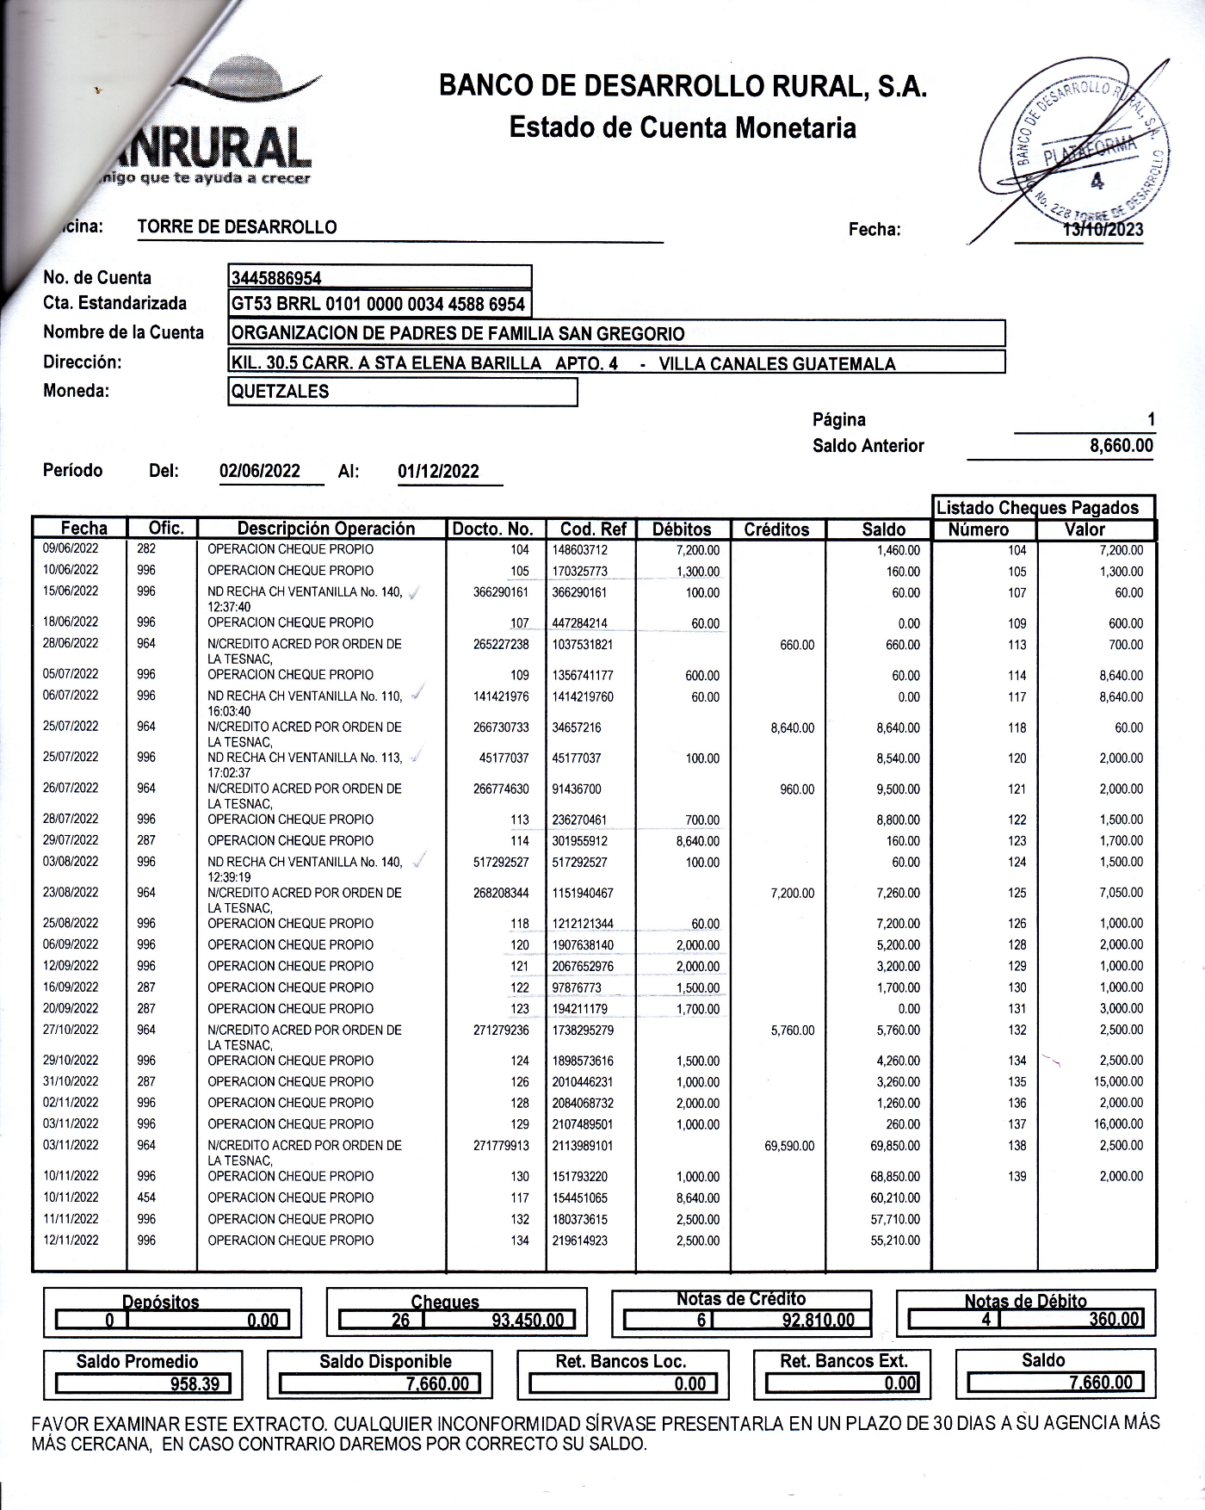
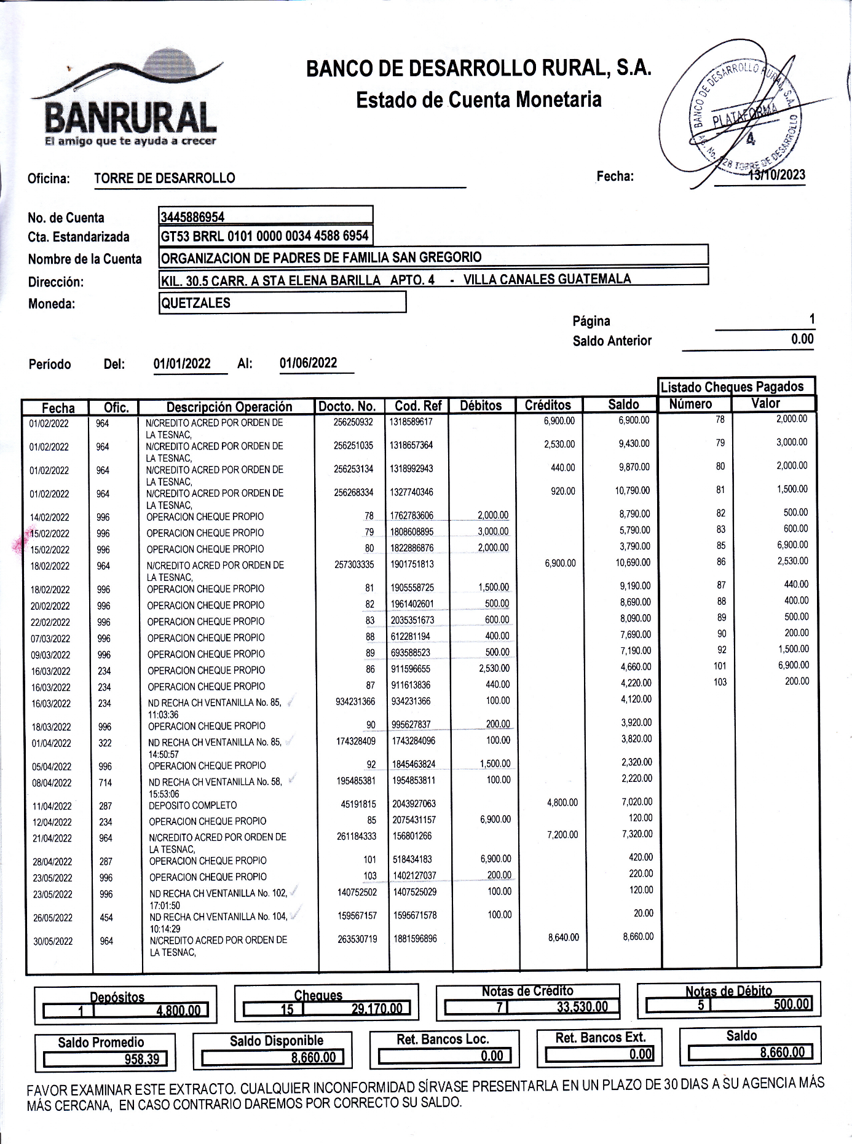

ANEXO No. 4

DIRECCION DEPARTAMENTAL DE EDUCACION GUATEMALA ORIENTE
CONSEJO O CONSULTORIA DE VERIFICACIÓN DE LOS PROGRAMAS DE APOYO
EN LA ESCUELA OFICIAL RURAL MIXTA SAN GREGORIO
FACTURA ALTERADA POR LA DIRECTORA

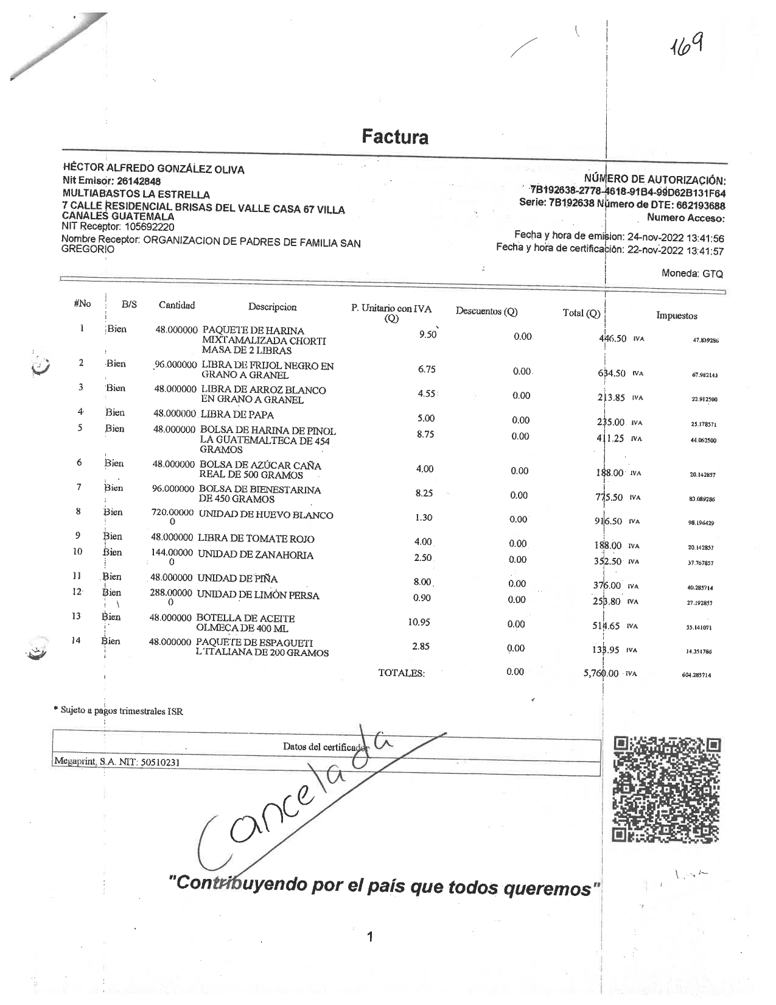

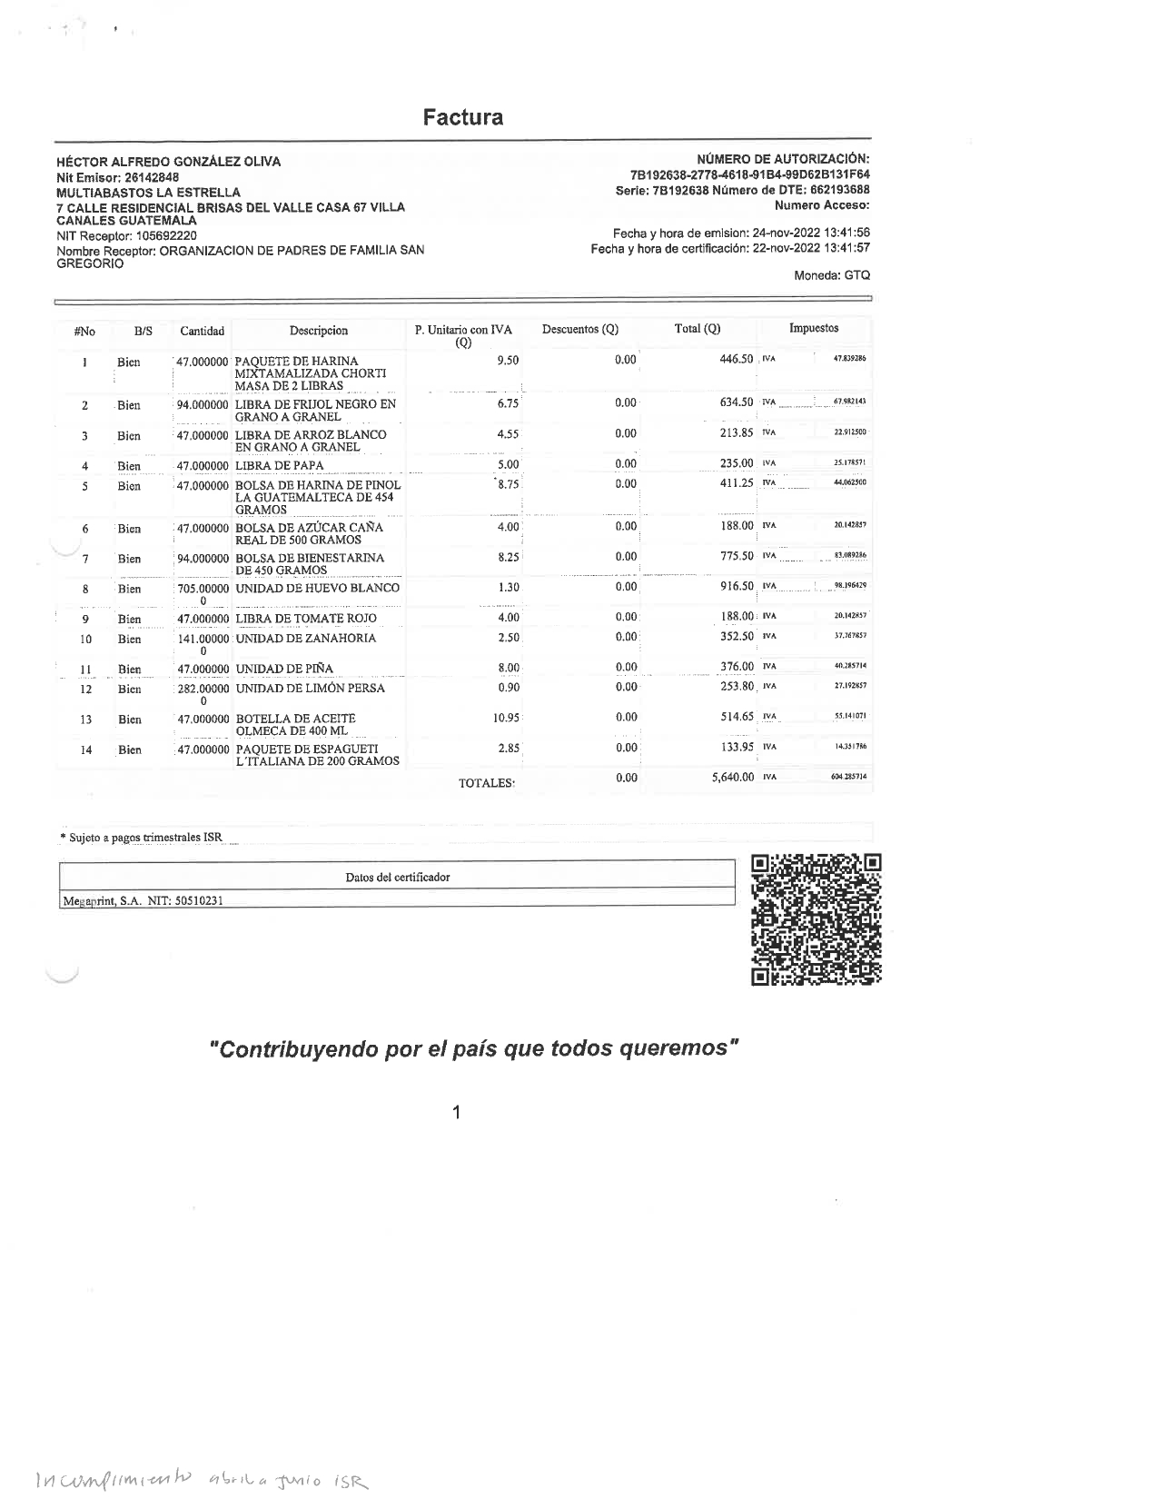

ANEXO No. 5

DIRECCION DEPARTAMENTAL DE EDUCACION GUATEMALA ORIENTE
CONSEJO O CONSULTORIA DE VERIFICACIÓN DE LOS PROGRAMAS DE APOYO
EN LA ESCUELA OFICIAL RURAL MIXTA SAN GREGORIO
ESTADO DE CUENTA ALTERADO Y PRESENTADO POR LA DIRECTORA

